Activité 1 Construire et représenter un prisme droit Objectif 1
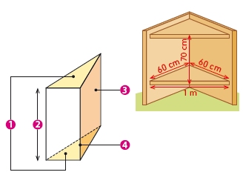
Un menuisier doit réaliser pour l’un de ses clients un meuble d’angle de rangement (avec une porte) de dimensions :
- 60 cm, 80 cm et 1 m pour les bases ;
- 70 cm pour la hauteur.

- Le menuisier réalise tout d’abord pour sa maquette un schéma en perspective cavalière.
- Quelle est la nature du solide représenté ?
- Associer chaque numéro de la figure aux mots correspondants ci-dessous :
Face latérale – Hauteur – Bases superposables – Arête latérale.
- Le menuisier veut maintenant construire un patron de son meuble.
- Combien de faces seront représentées ? Préciser leur nature et leurs dimensions.
- Réaliser le patron à l’aide d’une règle, d’une équerre et d’un compas en commençant par les faces latérales et en terminant par les bases.
On prendra 1 cm sur le dessin pour 10 cm en réalité
- Découper, puis assembler le patron obtenu.

Activité 2 Construire et représenter un cylindre de révolution Objectif 2
Nous allons construire le patron d’une tirelire cylindrique.
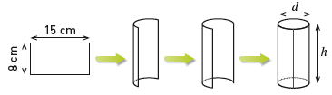
- a. Au milieu d’une feuille, tracer un rectangle de 15 cm de long et 8 cm de large.
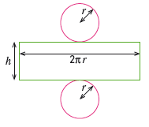
- Quelle sera la hauteur de la tirelire ?
- a. Quel est le périmètre de la base de la tirelire ?
- Trouver, par le calcul, une valeur approchée du diamètre du cylindre de la tirelire.
- Construire les deux bases de la tirelire de chaque côté du rectangle
- Découper le patron de la tirelire (le cylindre de révolution) et assembler ses différentes faces.
Activité 3 Calculer le volume d’un cylindre dans différentes unités Objectif 3
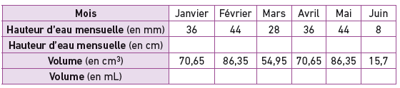
Le pluviomètre sert à mesurer la quantité de pluie tombée pendant un intervalle de temps donné. Le résultat de la mesure s’exprime en millimètre (hauteur d’eau). Chaque mois, de janvier à juin 2015, M.Canicule a effectué les relevés de son pluviomètre qui a la forme d’un cylindre de 20 cm de hauteur et 5 cm de diamètre. Voici ses mesures :

- Calculer l’aire de la base du cylindre du pluviomètre (en cm²).
- Recopier, puis compléter le tableau ci-dessus.
- a. Le volume d’eau (en cm³) mesuré est-il proportionnel à la hauteur d’eau ?
- Si oui, quel est le coefficient de proportionnalité ? Que représente-t-il ?
- Quel serait le volume d’eau récupéré si le pluviomètre était rempli à ras bord ?
- Proposer une formule permettant de calculer le volume d’un cylindre.

Activité 4 Calculer le volume d’un cylindre à l’aide d’un tableur Objectif 3
Un éleveur souhaite acheter un silo à grains.
- L’éleveur : « Je souhaite acheter un silo à grains à mettre sous mon hangar pour nourrir mes vaches laitières. »
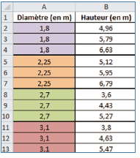
- Le vendeur : « La partie cylindrique de nos silos existe en quatre diamètres pour des capacités allant de 1 à 30 tonnes d’aliments. Le volume d’un cylindre étant égal à π (environ 3,14) multiplié par le rayon de la base au carré et par la hauteur, nous pouvons calculer la capacité en m³ de chaque silo à l’aide d’un tableur. »

- Reproduire le tableau ci-contre dans une feuille d’un tableur
- a. Ajouter une colonne C : « Capacités ».
- D’après les informations données par le vendeur, retrouver, parmi les trois propositions suivantes, la formule à écrire en C2 pour calculer la capacité du premier silo de diamètre 1,80 m et de hauteur 4,96 m :
= PI()*A2^2*B2 | = PI()*(A2/2)^2*B2 | = PI()*B2^2*(A2/2)
- Saisir cette formule et la copier dans toute la colonne C.
- L’éleveur a besoin de mettre 25 m³ de maïs dans le silo. Quelle taille de silo doit lui conseiller le vendeur ?
Activité 5 Découvrir la pyramide Objectif 4

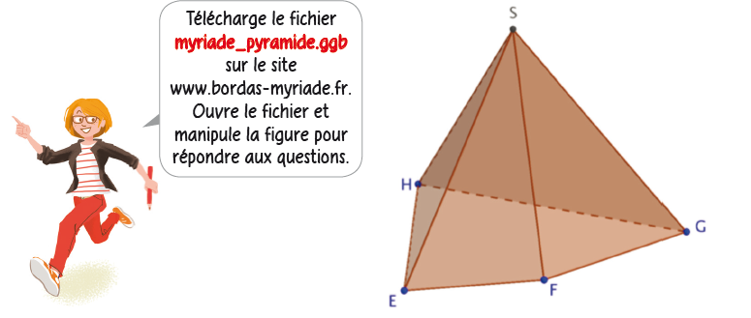
- Combien de sommets et d’arêtes a une pyramide ?
- En faisant tourner la pyramide, déterminer le nombre de ses faces latérales et leur nature.
- Déterminer la nature de la base de la pyramide en se plaçant en vue de dessus.
- En se replaçant dans les conditions initiales, reproduire la pyramide en perspective cavalière.
On tracera les arêtes cachées en pointillés.
- Repasser en vert les arêtes latérales et en rouge les arêtes de la base.

Activité 6 Reconnaitre et réaliser un patron d’une pyramide Objectif 4
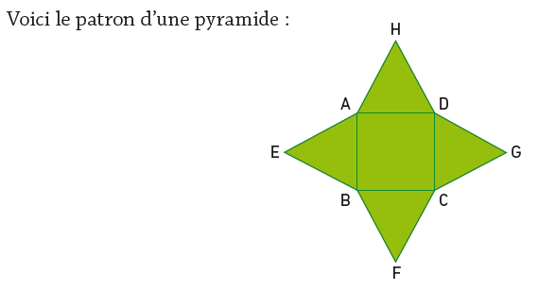
- Nommer la base et les faces latérales de la pyramide.
- Nommer les arêtes latérales.
- Comment reconnait-on le sommet de la pyramide ? Quels points du patron le représentent ?
- a. Construire le patron d’une pyramide ayant pour base un carré de côté 5 cm et dont les faces latérales sont des triangles équilatéraux.
b. Découper le patron obtenu et le coller pour réaliser le solide.

Activité 7 Découvrir le cône de révolution Objectif 4
1. Dans la fenêtre du plan apparent « Graphique », tracer un cercle de centre A, l’origine du repère, et passant par un point B quelconque du plan. GeoGebra 12
Cacher ensuite le point B. GeoGebra 21
2. Placer un point C sur le cercle. GeoGebra 2
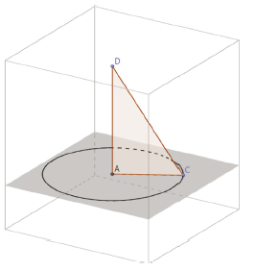
3. Dans la fenêtre « Graphique 3D », placer un point D quelconque sur l’axe vertical.
4. Tracer le triangle ACD. GeoGebra 7
5. Cacher les axes du repère 3D. Quelle est la nature du triangle ACD ?
6. a. Afficher la trace du segment [CD].
GeoGebra 20
b. Faire un clic-droit sur le point C et choisir « Animer ».
7. Le solide formé par la rotation du triangle ACD s’appelle un cône de révolution.
a. Quel côté du triangle est la hauteur de ce cône ?
b. Quel point du triangle est le sommet du cône ?
c. Quel est le rayon de la base de ce cône ?

Activité 8 Calculer le volume d’une pyramide et d’un cône de révolution Objectif 5
Le professeur de physique-chimie verse le contenu d’un verre à pied de forme conique dans un récipient de forme cylindrique. Les deux récipients ont la même hauteur et le même rayon de base.
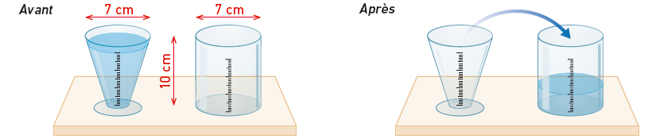

Le professeur constate que le contenu du verre à pied plein n’a rempli le récipient cylindrique qu’au tiers de son volume.
1. Calculer le volume du récipient cylindrique et en déduire celui du verre à pied.
2. a. Connaissant la formule du volume du cylindre, proposer une formule permettant de calculer le volume d’un cône en fonction de sa hauteur et de l’aire de sa base.
b. En déduire une formule permettant de calculer le volume d’un cône en fonction de sa hauteur et du rayon de sa base.
3. On peut observer le même résultat en répétant cette expérience avec une pyramide à base rectangulaire et un parallélépipède de même base et même hauteur.
Proposer une formule de calcul du volume d’une pyramide.

Activité 9 Découvrir la sphère et la boule Objectif 6
- Si l’on place un point I sur une feuille de papier, comment appelle-t-on l’ensemble des points de cette feuille qui se trouve à une distance du point I :
a. égale à 5 cm ?
b. inférieure ou égale à 5 cm ?
- Dans l’espace, on distingue deux objets : la sphère et la boule. Quelles définitions peut-on proposer pour chacun de ces objets ?

Activité 10 Calculer l’aire d’une sphère et le volume d’une boule Objectif 6


A. Aire d’une sphère
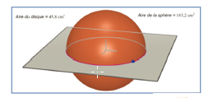
- a. Avec le logiciel Cabri 3D, construire une sphère de centre l’origine du repère et passant par un point quelconque du plan affiché (colorer ce point en bleu).
b. Construire la courbe d’intersection entre cette sphère et le plan affiché. Donner et justifier la nature de cette intersection.

c. Afficher l’aire du disque délimitée par le cercle obtenu à la question b. et afficher l’aire de la sphère.
d. Déplacer le point bleu et essayer d’établir un lien entre ces deux aires.
- À l’aide de la question précédente, conjecturer une formule permettant de calculer l’aire d’une sphère de rayon r.

B. Volume d’une boule
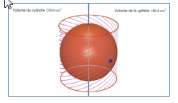
- a. Avec le logiciel Cabri 3D, construire la droite perpendiculaire au plan affiché et passant par l’origine du repère.
b. Construire une sphère de centre l’origine du repère et passant par un point quelconque du plan affiché (colorer ce point en bleu).
c. Construire le segment ayant pour extrémités les points d’intersection de la sphère et de la droite tracée à la question a.
d. Construire le cylindre autour de ce segment et passant par le point bleu.
e. Afficher le volume du cylindre et le volume de la boule.
f. Déplacer le point bleu et essayer d’établir un lien entre ces deux volumes.
- a. Exprimer la hauteur H du cylindre en fonction du rayon r de la boule.
b. Conjecturer une formule permettant de calculer le volume d’une boule de rayon r.
Activité 11 Se repérer dans l’espace Objectif 7
L’entreprise CleanRobot vend un robot aspirateur qui nettoie les sols d’une pièce mais aussi les murs grâce à son mini-drone intégré qui s’élève dans les airs. Pour cela, le robot a besoin de connaitre les dimensions exactes de la pièce et de savoir en permanence où il se trouve par rapport à sa base.
On a schématisé une pièce par un pavé droit ABCDEFGH de dimensions 6 m, 10 m et 3 m.
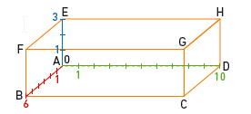
On a virtuellement gradué tous les mètres sa largeur AB de 0 à 6, sa longueur AD de 0 à 10 et sa hauteur AE de 0 à 3. Ainsi, on peut dire que le point G a pour abscisse 6, pour ordonnée 10 et pour altitude 3.
Donner, pour chaque sommet du pavé droit, son abscisse, son ordonnée et son altitude.
a. Si le robot se trouve au sol, que peut-on dire de son altitude ?
b. Le robot se trouve au centre de la pièce. Donner son abscisse, son ordonnée et son altitude.
c. Si le robot a pour abscisse 5, pour ordonnée 4 et pour altitude 1, de quel sommet est-il le plus proche ?
Le robot est équipé d’un système qui le renvoie à sa base, située au point A, avant que ses batteries ne soient complètement déchargées. Si son abscisse est 5, son ordonnée 8 et son altitude 0, à quelle distance se trouve-t-il de sa base ?

Activité 12 Utiliser des sections de cônes Objectif 8

On a représenté ci-dessous un cône de révolution. Sa hauteur AO est égale à 10 cm et le rayon de son disque de base est égal à 4 cm.
On coupe ce cône par un plan parallèle à sa base et qui passe par un point O’ du segment [AO] tel que AO’ = 3 cm.

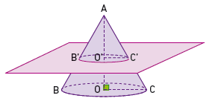

- Quelle est la nature de la section du cône par ce plan ?
- Représenter en vraie grandeur le triangle AOC et placer les points O’ et C’.
- Calculer la longueur O’C’.
- En déduire le volume du cône de hauteur AO’ et dont la base est le disque de rayon O’C’.
- a. Quel est le coefficient de réduction qui permet de passer des mesures du grand cône à celles du petit cône ?
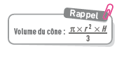
b. En déduire le coefficient de réduction qui permet de passer du volume du grand cône à celui du petit cône.
c. Quel est le coefficient de réduction qui permet de passer de l’aire du grand cône à celle du petit cône ?

